Éclat d’un minéral

Science
2.2

A Daniel Blais

Par Elliot Gagné

MSI2

Ecole seconde-air Veilleux

comencer 18 octobre fini le 19 octobre

Observation
Il y a une feuille avec ipod ecrit dessue alors ça vas parler d’éclat minéral

But
Identifier parmi une liste des minéraux métalliques

Intérogation
Quel minéraux son métallique?

Hypothèse
Je suppose que l’inconnue 3,32,1 sont des minéraux métallique

Matériel
Microscope,ipode.inconnue#1,3,19,21,32

Manipulation
Je lais regard pour voir si il y a des traces de métaux et je prend des photos

Éclat d’un minéral
inconnue | propriété
#1 | brillant
#3 | brillant
#19 | Non-brillant
#21 | Non-brillant
#32 | Non-brillant
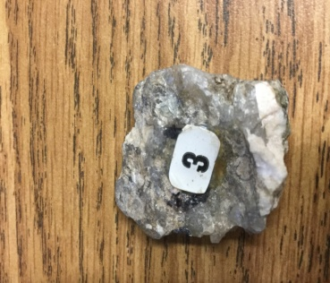
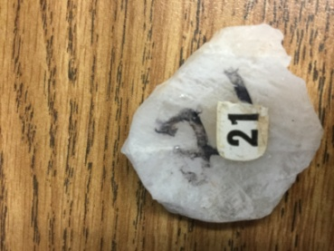
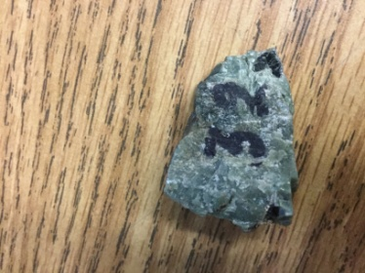
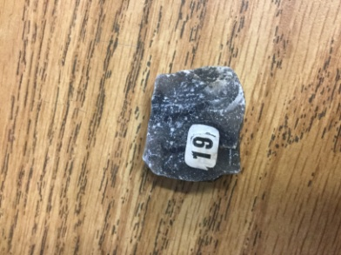
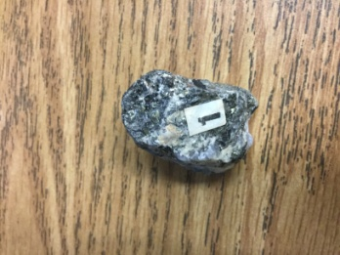
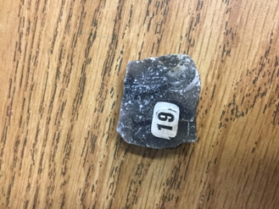

Analyse
D’après mes resultat, l’inconnue 1 et 3 son en effet des minéraux métalliques car il y a des points brillantsmais pas le minéraux 32

Conclusion
Mon hypothèse est en partie vrai car les minéraux 1 et 3 sont en effet des minéraux métallique ,mais pas le 32.

